VILNIUS TECH
Intelektualiosios sistemos

Kredito įsipareigojimų nevykdymo rizikos prognozė
Galutinio egzamino ataskaita

Studentė: Meila Andriuškevičiūtė
Grupė: DISfm-26
2026–2027 m. m.
UCI Default of Credit Card Clients · kalibruota default tikimybė · PR-AUC, Brier score, kalibracija, klaidų kaina

1. Užduotis
Individuali 2026–2027 m. užduotis dalykui „Intelektualiosios sistemos“. Tema: kredito įsipareigojimų nevykdymo rizika. Finansų įstaiga nori numatyti kito mėnesio įsipareigojimų nevykdymo riziką.
Duomenys ir sprendimo tikslas
• Duomenų rinkinys: UCI Default of Credit Card Clients, https://archive.ics.uci.edu/dataset/350/default+of+credit+card+clients
• Prognozuojamas rezultatas: kalibruota įsipareigojimų nevykdymo tikimybė.
• Privalomas baseline: bendras dažnis ir logistinė regresija.
• Svarstytini intelektualieji metodai: SVM, MLP, medžių ansamblis, fuzzy taisyklės. Šiame darbe pasirinkti medžių ansambliai – XGBoost tipo gradientinis boostingas ir Random Forest – ir abu parašyti rankiniu būdu.
• Pagrindinės vertinimo kryptys: PR-AUC, Brier score, kalibracija ir klaidų kaštų kreivė.
• Duomenų skaidymas: stratifikuotas testas; preprocessing tik mokymo imtyje.
• Svarbiausias probleminis aspektas: teisingumas skirtingoms grupėms ir tikimybės kalibravimas.
Galutinio egzamino reikalavimai
• Įgyvendinti duomenų paruošimo grandinę, baseline ir bent du intelektualiuosius metodus.
• Bent vienam modeliui parodyti formulės ar taisyklės ryšį su konkrečia kodo vieta. Šiame darbe visi mokymo algoritmai parašyti rankiniu būdu.
• Palyginti metodus tuo pačiu skaidymu ir tomis pačiomis metrikomis. Hiperparametrų parinkimui nenaudoti galutinio testo.
• Atlikti bent vieną abliaciją ir bent vieną atsparumo bandymą.
• Pateikti rezultatų lentelę, grafiką, klaidų pavyzdžius ir paaiškinti, kodėl metodas laimėjo.
• Pateikti paleidimo instrukciją, priklausomybes, fiksuotas sėklas ir vieną komandą eksperimentui.
• Pateikti AI naudojimo žurnalą.
2. Sprendimo dokumentacija
2.1. Problema
Tikslas – pagal kredito kortelės kliento istorinius duomenis įvertinti kalibruotą tikimybę, kad klientas kitą mėnesį nevykdys finansinių įsipareigojimų. Modelis vertinamas kaip sprendimų palaikymo priemonė, ne automatinė galutinio kredito sprendimo sistema. Rinkinį sudaro 30 000 klientų, iš jų 6 636 (22,12 %) priklauso default klasei.
2.2. Hipotezė
Rankiniu būdu parašytas XGBoost tipo gradientinis boostingas dėl netiesinių ryšių ir požymių sąveikų turėtų pranokti logistinę regresiją pagal PR-AUC, išlaikant priimtiną kalibraciją po kalibravimo.
Išvada: hipotezė pasitvirtino. Modelis atrinktas pagal validavimo PR-AUC (XGBoost 0,5695, Random Forest 0,5657, logistinė regresija 0,5232); laimėjo XGBoost. Galutiniame teste XGBoost pasiekė PR-AUC 0,5369, Random Forest – 0,5395, logistinė regresija – 0,4776, bendras dažnis – 0,2211. Abu ansambliai aiškiai pranoko logistinę regresiją. Po isotonic kalibravimo laimėtojo Brier score yra 0,1351, ECE – 0,0174.
2.3. Įvestis ir išvestis
Įvestis X: LIMIT_BAL, SEX, EDUCATION, MARRIAGE, AGE, mokėjimų būsenos PAY_1–PAY_6, sąskaitos BILL_AMT1–BILL_AMT6, mokėjimai PAY_AMT1–PAY_AMT6. Tikslas Y: 0 – įsipareigojimai vykdomi, 1 – kitą mėnesį nevykdomi. Išvestis: p̂ ∈ [0, 1], po kalibravimo p̂_cal, klasė ŷ = 1, jei p̂_cal ≥ t.
2.4. Duomenų grandinė
Stratifikuotas 70/15/15 skaidymas, sėkla 42. Mokymas 21 000, validavimas 4 500, testas 4 500. EDUCATION reikšmės 0, 5, 6 sujungtos į 4; MARRIAGE 0 – į 3. Kategorijos koduojamos OneHotEncoder, skaitiniai požymiai logistinei regresijai standartizuojami. Visi preprocessing parametrai skaičiuojami tik mokymo imtyje.
UCI duomenys → kokybės patikra → stratifikuotas 70/15/15 →
preprocessing tik pagal mokymą → bendras dažnis + logistinė regresija →
XGBoost + Random Forest (rankiniai) → validavimo metrikos → kalibravimas →
modelio atranka pagal validavimą → slenksčio / kainos analizė → grupės →
abliacija / atsparumas → vienkartinis testas
2.5. Modeliai
Naivus baseline visiems klientams priskiria mokymo imties default dažnį (0,2212). Logistinė regresija yra interpretuojamas baseline; hiperparametras C ∈ {0,1; 1; 10} ir class_weight parinkti pagal validavimo PR-AUC (geriausias C = 0,1). XGBoost tipo gradientinis boostingas – pagrindinis intelektualus metodas (n_estimators=400, max_depth=4, learning_rate=0,03, min_child_weight=20). Random Forest – antroji alternatyva (300 medžių, max_depth=10, min_samples_leaf=10). Abiem ansambliams tikrinta po keturis parametrų variantus, kad palyginimas būtų vienodas. Kalibratorius (isotonic arba Platt) mokomas tik validavime; visiems modeliams pasirinktas isotonic.
2.6. Formulės ir kodas
Logistinė regresija:
z_i = β0 + β1 x_i1 + … + βp x_ip
p̂_i = 1 / (1 + e^{-z_i})
Šios formulės įgyvendintos faile src/formulas.py funkcijose linear_score ir logistic_probability, o mokymo metu naudojamos src/rankiniai_modeliai.py klasėje LogistineRegresija. Validavimo imties aštuoniose eilutėse rankinės tikimybės sutampa su modelio išvestimi iki 0.00e+00.
Sprendimo taisyklė, Brier score ir klaidų kaina:
ŷ_i = 1, kai p̂_cal,i ≥ t; kitaip ŷ_i = 0
BS = (1/N) Σ (p̂_i − y_i)²
Cost(t) = C_FN · FN(t) + C_FP · FP(t), C_FN = 5, C_FP = 1
XGBoost tipo boostingas dvejetainei klasifikacijai naudoja logistinę nuostolių funkciją: F(x) = F₀ + η·Σ_k medis_k(x), p̂ = σ(F(x)). Kiekvienas naujas medis mokomas iš gradientų g = s·(p − y) ir Hessian'ų h = s·p·(1 − p), o lapo reikšmė yra w = −ΣG/(ΣH + λ). Slenkstis t parenkamas validavime minimizuojant Cost(t).
2.7. Rankinis algoritmų įgyvendinimas ir jo patikra
Visi mokymo algoritmai parašyti rankiniu būdu faile src/rankiniai_modeliai.py naudojant tik numpy. Logistinė regresija optimizuojama Newton–Raphson metodu (konverguoja per 8 iteracijas): skaičiuojamas gradientas g = Xᵀ(s·(p−y)) + λβ ir Hessian H = Xᵀ·diag(s·p·(1−p))·X + λI. Medžiai statomi iš histogramų: kiekvienas požymis diskretizuojamas į 64 kvantilių binus, o padalijimas renkamas iš binų sumų. XGBoost tipo boostingas naudoja logistinės nuostolių funkcijos pirmąją ir antrąją išvestines (g ir h), o lapo reikšmė skaičiuojama w = −ΣG/(ΣH+λ). Random Forest naudoja bootstrap pavyzdžius, požymių atranką mazge ir Gini kriterijų. Lentelėse palikti įprasti metodų pavadinimai (XGBoost, Random Forest), bet kodas yra savas – klasės GradientinisBoostingas ir AtsitiktinisMiskas. sklearn naudojamas tik kategorijų kodavimui ir metrikoms, xgboost biblioteka – tik patikrai.
Newton–Raphson: β ← β − H⁻¹g, g = Xᵀ(s·(p−y)) + λβ
Boostingas: g = s·(p−y), h = s·p·(1−p), w = −ΣG/(ΣH+λ)
Padalijimas: gain = ½·[G_L²/(H_L+λ) + G_R²/(H_R+λ) − G²/(H+λ)] − γ
Miškas: Gini = 1 − p₁² − p₀², p(x) = (1/K)·Σ_k medis_k(x)
Kad rankinis įgyvendinimas nebūtų priimtas aklai, tie patys paruošti duomenys paduoti ir bibliotekoms; lyginamos validavimo imties metrikos. Logistinė regresija: rankinis 0,5232 prieš bibliotekos 0,5232 (skirtumas 0,0000); XGBoost: rankinis 0,5651 prieš bibliotekos 0,5680 (skirtumas 0,0029); Random Forest: rankinis 0,5606 prieš bibliotekos 0,5620 (skirtumas 0,0014). Logistinės regresijos koeficientai sutampa su sklearn, o ansamblių tikimybių koreliacija su bibliotekomis viršija 0,99. Patikrą galima pakartoti: python scripts/patikra_rankiniai.py.
Modelis | Rankinis PR-AUC | Bibliotekos PR-AUC | Skirtumas | Sutapimas
Logistinė regresija | 0,5232 | 0,5232 | 0,0000 | maks. skirtumas 3.0e-03
XGBoost | 0,5651 | 0,5680 | 0,0029 | 0,9962
Random Forest | 0,5606 | 0,5620 | 0,0014 | 0,9966

8 lentelė. Validavimo imtis. Eksperimente naudojami tik rankiniai modeliai; bibliotekos čia reikalingos tik kaip nepriklausoma patikra.
3. Rezultatai: metodų palyginimas
Visi metodai lyginti tomis pačiomis imtimis. Hiperparametrai, kalibratorius, slenkstis ir galutinio modelio atranka atlikti nenaudojant testo: laimėtojas renkamas pagal validavimo PR-AUC, o testas skaičiuojamas vieną kartą kaip galutinis įvertis. Pagrindinė diskriminacijos metrika – PR-AUC, nes klasės nesubalansuotos. Accuracy čia klaidina: pastovus „nėra default“ duotų apie 78 %.
Modelis | PR-AUC val. | PR-AUC test. | Brier | ECE | Cost | t | FN | FP
XGBoost | 0,5695 | 0,5369 | 0,1351 | 0,017 | 2524 | 0,150 | 267 | 1189
Random Forest | 0,5657 | 0,5395 | 0,1351 | 0,015 | 2515 | 0,175 | 210 | 1465
Logistinė regresija | 0,5232 | 0,4776 | 0,1425 | 0,013 | 2901 | 0,150 | 368 | 1061
Bendras dažnis | 0,2211 | 0,2211 | 0,1722 | 0,000 | 3505 | 0,050 | 0 | 3505

1 lentelė. Kalibruotos tikimybės, testo imtis (n = 4 500). Eilutės surikiuotos pagal validavimo PR-AUC – pagal ją renkamas laimėtojas. Mažesnis Brier ir ECE – geriau.
Pagal validavimo PR-AUC laimėjo XGBoost (0,5695), antras – Random Forest (0,5657). Verta pastebėti, kad testo imtyje nežymiai pirmauja Random Forest (0,5395 prieš 0,5369). Laimėtojas vis tiek renkamas pagal validavimą, nes testas turi likti vienkartinis įvertis; skirtumas (0,0026) mažesnis už tokios imties svyravimą. Abu ansambliai labai artimi, todėl svarbu pažiūrėti ir klaidų struktūrą: Random Forest prie savo slenksčio praleidžia mažiau default (FN 210 prieš 267), bet be pagrindo įtaria daugiau klientų (FP 1 465 prieš 1 189), todėl jo tikslumas prie slenksčio mažesnis (0,349 prieš 0,380), o recall didesnis (0,789 prieš 0,732). Tikimybių kokybė po kalibravimo beveik vienoda (Brier 0,1351 ir 0,1351; ECE 0,0174 ir 0,0152). Logistinė regresija silpnesnė ir pagal PR-AUC, ir pagal Brier. Bendro dažnio PR-AUC (0,2211) sutampa su default dažniu – tai naivi atskaitos riba ir kartu metrikų patikra.
1 pav. PR-AUC ir Brier testo imtyje
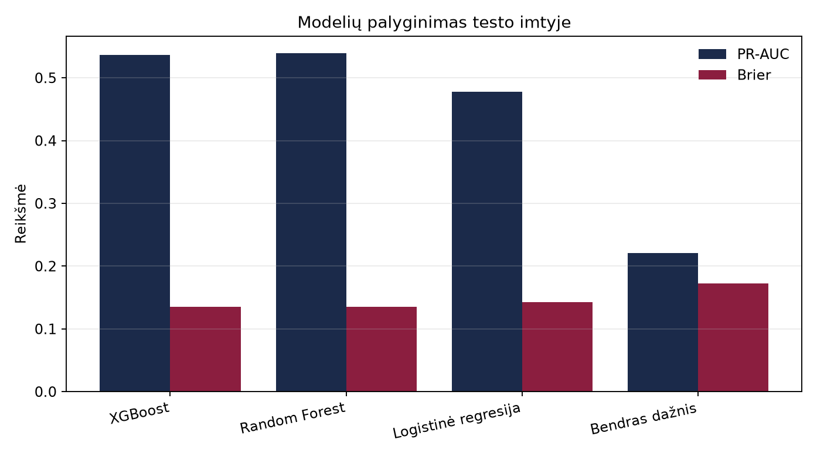
2 pav. Precision–Recall kreivės
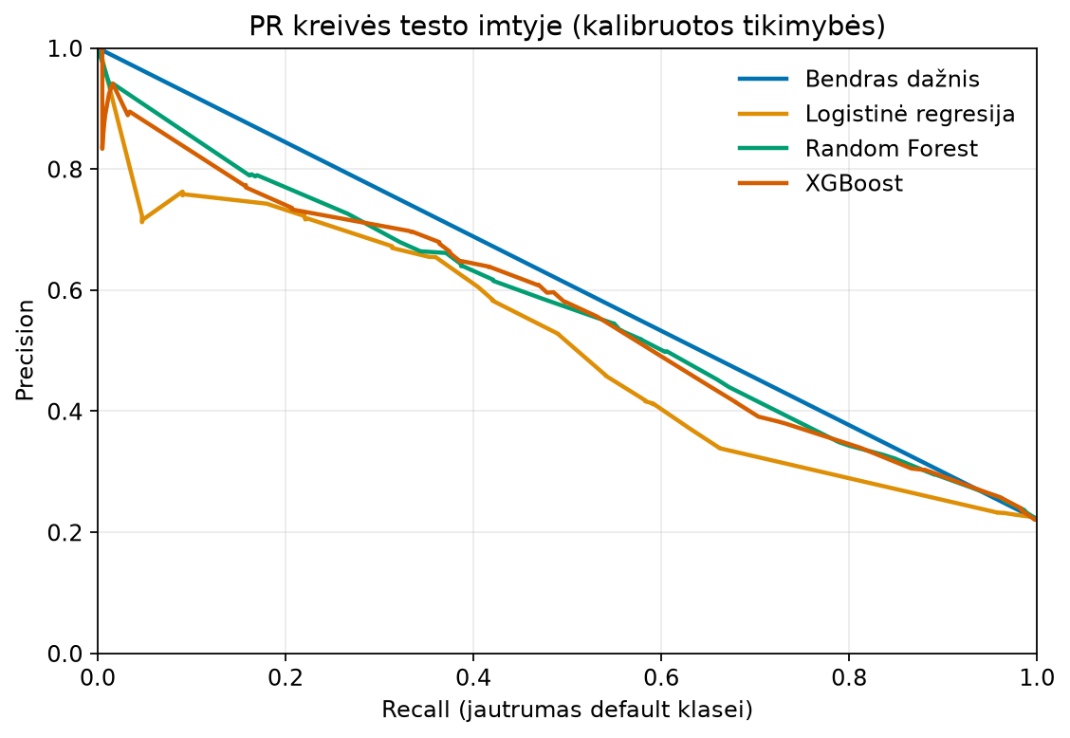
3.1. Kalibracija ir klaidų kaina
Geras surikiavimas pagal riziką nereiškia, kad prognozuota 0,30 tikimybė atitinka 30 % įvykių. Todėl tikimybės kalibruotos isotonic regresija validavimo imtyje. XGBoost Brier score validavime po kalibravimo sumažėjo nuo 0,1725 iki 0,1296.
3 pav. Kalibracijos kreivės testo imtyje
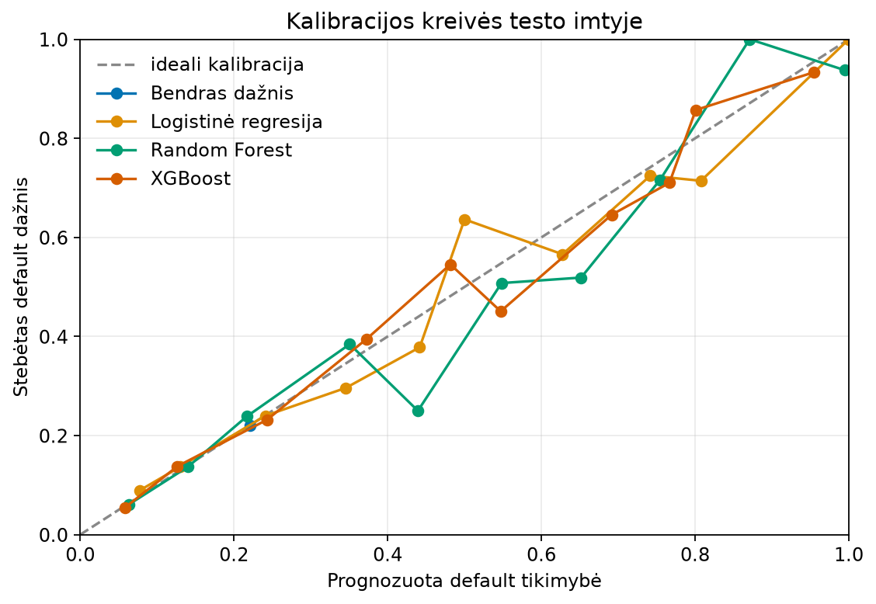
4 pav. XGBoost klaidų kainos kreivė; pasirinktas t = 0,150
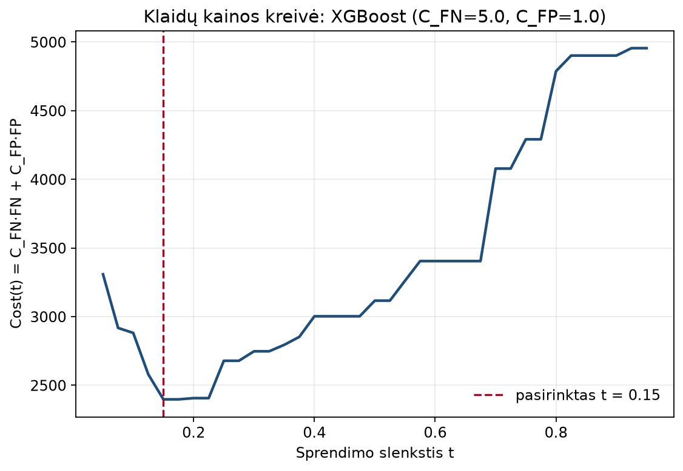
Slenkstis 0,150 pasirinktas ne pagal accuracy, o pagal Cost(t) su C_FN:C_FP = 5:1. Prie jo modelis pagauna 73,2 % tikrų default atvejų. Žemesnis slenkstis padidintų recall, bet ir nepagrįstų ribojimų (FP) skaičių.
4. Grupės, klaidos, abliacija ir atsparumas
4.1. Veikimas grupėse
Grupė | n | Default dažnis | PR-AUC | Brier | FN dalis | FP dalis
moteris | 2704 | 0,209 | 0,5320 | 0,1286 | 0,290 | 0,314
vyras | 1796 | 0,239 | 0,5434 | 0,1449 | 0,240 | 0,379

2 lentelė. XGBoost pagal lytį (testas). PR-AUC panašus (0,5320, 0,5434).
5 pav. PR-AUC pagal lytį ir amžiaus grupę
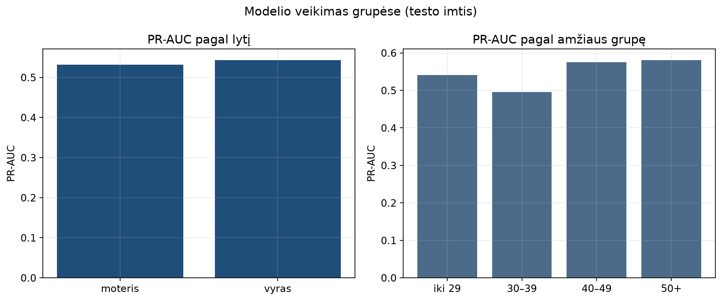
Amžiaus grupėje 30–39 PR-AUC žemesnis (0,4950) nei grupėje 50+ (0,5811). Skirtumai neįrodo priežastinės diskriminacijos, bet demografiniai požymiai gali būti proxy. Abliacija be demografijos PR-AUC sumažina nedaug (0,5617 → 0,5566), todėl praktikoje demografiją galima šalinti be didelio nuostolio.
4.2. Klaidų analizė
False negative (praleistas default) brangesnis. FN klientai vidutiniškai turi didesnį limitą ir geresnę PAY_1 būseną nei TP – modelis juos laiko saugesniais. FP klientai dažniau turi teigiamą PAY_1 (vėlavimą) ir mažesnį limitą.
Klaida | LIMIT_BAL | AGE | PAY_1 | BILL_AMT1 | PAY_AMT1
FN | 184532 | 36,0 | -0,36 | 62171 | 5670
FP | 120782 | 35,8 | 0,12 | 31446 | 2594
TN | 203238 | 35,5 | -0,40 | 61723 | 8573
TP | 121511 | 36,3 | 1,01 | 46063 | 2420

3 lentelė. Vidutiniai požymiai pagal TP/TN/FP/FN (testas, XGBoost, t = 0,150).
ID | LIMIT_BAL | AGE | PAY_1 | p̂_cal | tikra y
18899 | 140000 | 28 | 0 | 0,000 | 1
983 | 500000 | 36 | -2 | 0,000 | 1
28994 | 480000 | 39 | 0 | 0,022 | 1
10733 | 260000 | 32 | 0 | 0,032 | 1
15549 | 450000 | 36 | -2 | 0,041 | 1

4 lentelė. False negative pavyzdžiai: tikras default, modelis neįspėjo.
ID | LIMIT_BAL | AGE | PAY_1 | p̂_cal | tikra y
28748 | 50000 | 28 | 3 | 0,977 | 0
1989 | 140000 | 34 | 2 | 0,800 | 0
5593 | 30000 | 49 | 3 | 0,800 | 0
21213 | 20000 | 40 | 2 | 0,800 | 0
7003 | 80000 | 39 | 2 | 0,784 | 0

5 lentelė. False positive pavyzdžiai: klientas būtų apribotas be pagrindo.
4.3. Abliacija
Variantas | Pašalinta | PR-AUC teste | Brier
visi požymiai | — | 0,5617 | 0,1769
be demografijos | SEX, EDUCATION, MARRIAGE, AGE | 0,5566 | 0,1775
be mokėjimų būsenų | PAY_1, PAY_2, PAY_3, PAY_4, PAY_5, PAY_6 | 0,4489 | 0,2023

6 lentelė. XGBoost abliacija. Modelis kiekvienam variantui mokomas iš naujo, o lentelė naudoja nekalibruotas tikimybes, kad būtų lyginama tik požymių įtaka.
6 pav. PR-AUC pašalinus požymių grupes
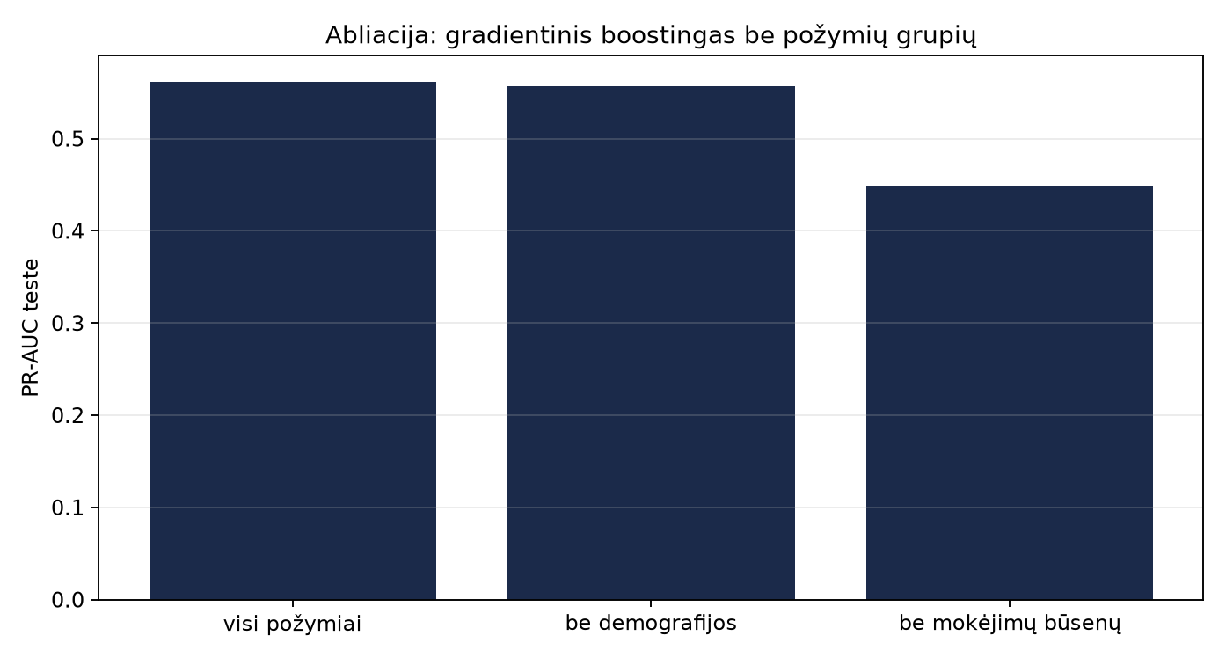
Mokėjimų būsenos yra svarbiausia grupė: be PAY_* PR-AUC krenta nuo 0,5617 iki 0,4489. Demografijos pašalinimas pakeičia rezultatą nedaug (0,5566).
4.4. Atsparumas
Scenarijus | n | PR-AUC | Brier | ECE | Cost
švarus testas | 4500 | 0,5369 | 0,1351 | 0,017 | 2524
Gauso triukšmas σ=0.15·std | 4500 | 0,4588 | 0,1511 | 0,051 | 3097
10 % trūkstamų reikšmių | 4500 | 0,5240 | 0,1377 | 0,023 | 2591
grupės poslinkis: amžius ≥ 50 | 422 | 0,5811 | 0,1487 | 0,049 | 275

7 lentelė. Tas pats XGBoost modelis, be pakartotinio mokymo.
7 pav. Atsparumo bandymų PR-AUC
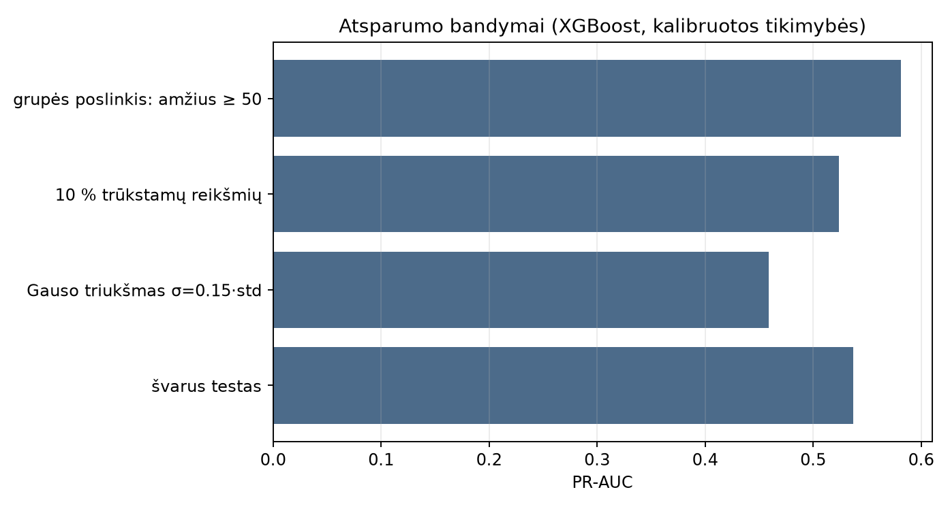
Gauso triukšmas (σ = 0,15 · std) PR-AUC sumažina nuo 0,5369 iki 0,4588. 10 % atsitiktinai trūkstamų reikšmių poveikis mažesnis (0,5240). Vyresnių klientų grupėje diskriminacija išlieka (0,5811), bet imtis mažesnė (n = 422).
5. Kodėl laimėjo XGBoost ir kokios ribos
Abu medžių ansambliai pranoko logistinę regresiją (0,5369 ir 0,5395 prieš 0,4776 teste), nes kredito vėlavimo istorija ir mokėjimų sumos sąveikauja netiesiškai – tai medžiams natūralu, o logistinei regresijai reikėtų rankinių sąveikos narių. XGBoost pirmauja atrankos metrikoje todėl, kad medžiai statomi nuosekliai: kiekvienas naujas medis mokomas iš likusio gradiento g = s·(p − y), t. y. taiso būtent tas klaidas, kurias ansamblis dar daro, o Hessian h = s·p·(1 − p) per lapo formulę w = −ΣG/(ΣH+λ) neleidžia per stipriai pasitikėti mažomis grupėmis. Random Forest medžiai mokomi nepriklausomai ir tik vidurkinami – jie mažina dispersiją, bet neturi mechanizmo sisteminei klaidai taisyti. Validavime tai davė 0,5695 prieš 0,5657. Sąžininga pasakyti, kad tarp dviejų ansamblių skirtumas mažas ir jie skiriasi ne tiek kokybe, kiek klaidų pusiausvyra: XGBoost prie savo slenksčio (0,150) nepagrįstai įtaria 1 189 klientų ir praleidžia 267 default, o Random Forest prie savo slenksčio (0,175) praleidžia mažiau (210), bet įtaria 1 465. Bendra klaidų kaina beveik sutampa (2524 ir 2515). Tikimybių tikslumas praktiškai vienodas (Brier 0,1351 ir 0,1351), o ECE mažesnis Random Forest (0,0152 prieš 0,0174). Abiem ansambliams tikrinta po tiek pat parametrų variantų, todėl palyginimas nėra iškreiptas vieno metodo naudai. MLP nebuvo treniruotas šiame paleidime: du intelektualūs metodai tenkina užduotį, o MLP jautresnis masteliui.
• Duomenys surinkti Taivane 2005 m. – rezultatų negalima perkelti į dabartinę Lietuvos rinką.
• Modelis neduoda priežastinio paaiškinimo ir neturi būti vienintelis kredito sprendimas.
• Slenkstis priklauso nuo C_FN ir C_FP; kitos kainos duotų kitą t (dabar 0,150).
• Isotonic kalibravimas p̂_cal keičia laiptais – panašūs balai gali gauti tą pačią tikimybę.
• Klasių disbalansas (~22 %) daro accuracy klaidinančia metrika.
• Rankiniai medžiai naudoja 64 kvantilių binus, todėl padalijimų aibė šiek tiek siauresnė nei tikrinant visas reikšmes.
6. Atkuriamumas
Programinis kodas ir ataskaita: https://github.com/Meilaa/Kredito-sipareigojim-nevykdymo-rizikos-prognoz-
Atsitiktinė sėkla 42. Duomenys atsisiunčiami automatiniu būdu iš UCI (id=350). Viena komanda:
python run_experiment.py
Rankinių algoritmų patikra su bibliotekomis, svetainė ir Jupyter:
python scripts/patikra_rankiniai.py
streamlit run svetaine.py
jupyter notebook notebooks/egzamino_sprendimas.ipynb
Priklausomybės: requirements.txt. Projektas: src/ (duomenys, preprocessing, rankiniai_modeliai su algoritmais, models mokymui, formulės, metrikos), artifacts/ (lentelės, grafikai, results.json). Patikrai naudojamas xgboost macOS aplinkoje gali reikalauti OpenMP: bash scripts/ensure_libomp.sh.
7. AI naudojimo žurnalas
Cursor agentas naudotas kodo struktūrai, svetainei ir ataskaitai. Citatos, DOI, duomenų aprašymas ir skaitiniai rezultatai tikrinti atskirai. Sugeneruotas kodas paleistas lokaliai.
Svarbiausios užklausos
• Sukurti galutinio egzamino sprendimą pagal Word užduotį ir kolokviumo planą.
• Parodyti sprendimą svetainėje, įskaitant kodą.
• Sudėti užduotį, dokumentaciją, grafikus ir lenteles į PDF ir Word.
• Parašyti mokymo algoritmus rankiniu būdu, kad jų neatliktų biblioteka.
Priimta / atmesta
Priimta: modulinė Python grandinė, rankiniai algoritmai (Newton–Raphson, histogramų medžiai, bootstrap), 70/15/15, laimėtojo atranka pagal validavimą, Streamlit, formulės src/formulas.py. Atmesta: tik Jupyter be svetainės; bibliotekiniai modeliai kaip pagrindinis sprendimas – jie palikti tik patikrai; MLP kaip trečias metodas šiame paleidime.
Patikrintos AI klaidos
• ucimlrepo grąžino stulpelius X1–X23, ne LIMIT_BAL. Pirmas mokymas žlugo su 0 požymių. Pataisyta UCI_X_MAP, patikrinta pagal Yeh ir Lien aprašą.
• Rankinio medžio padalijimo riba turi atitikti bino kraštą: mokymas naudoja „bin ≤ b“, prognozė – „x < briauna[b]“. Patikra: prognozė ant mokymo imties sutampa su mokymo metu naudotais lapais.
• Straipsnio [2] PR-AUC ≈ 0,89 neperkeltina į šį UCI rinkinį – DOI patikrintas, metrikos imamos tik iš run_experiment.py.
• Pirmoje versijoje laimėtojas buvo renkamas pagal TESTO PR-AUC – tai testo imties nutekėjimas į atranką. Pataisyta: laimėtojas renkamas tik pagal validavimo PR-AUC, testas skaičiuojamas vieną kartą. Patikra: results.json laukas winner_selected_by ir abiejų imčių PR-AUC 1 lentelėje.
8. Literatūra
[1] Yeh, I.-C., Lien, C.-H. (2009). The comparisons of data mining techniques for the predictive accuracy of probability of default of credit card clients. Expert Systems with Applications, 36(2), 2473–2480. DOI: 10.1016/j.eswa.2007.12.020. UCI DOI: 10.24432/C55S3H.
[2] Wu, H. (2025). From Scores to Decisions: Comparing Logistic Regression, Random Forest, and XGBoost for Calibrated, Cost-Sensitive Credit Default Prediction. Advances in Economics, Management and Political Sciences, 240, 70–79. DOI: 10.54254/2754-1169/2025.BL29296.
[3] Thi Thu, H. G., Doan, T. V., Ban, H.-B., Quy, T. L. (2026). An experimental study on fairness-aware machine learning for credit scoring problems. Digital Finance, 8, Article 35. DOI: 10.1007/s42521-026-00202-6.
[4] Zhang, C. et al. (2026). Resolving Interpretability Conflicts of Gradient Boosted Decision Trees (XGBoost) in Credit Risk Assessment. Journal of Organizational and End User Computing, 38(1). DOI: 10.4018/JOEUC.402038.

